复习课 两次世界大战作业设计
- 课前预习作业  1.课前预习作业内容 | 1、了解第一次世界大战中三国同盟、三国协约，萨拉热窝事件，凡尔登战役和第二次世界大战的主要战场、《联合国际宣言》，开罗会议、雅尔塔会议、波茨坦会议等历史史实。  2、通过材料分析第一次世界大战爆发的原因和给人类带来的巨大灾难以及第二次世界大战中世界人民反法西斯战争的艰巨性和胜利的原因。  3、根据时间轴，了解第一次世界大战和第二次世界大战的基本进程，建立两次世界大战的时空观念。  4、通过了解两次世界大战对人类文明的破坏和战争的残酷性，认识到和平的可贵。
2.设计目的 | 整体把握本课内容，培养预习习惯
3.作业评价、通过画时间轴检测

二、课中作业
1.填写表格
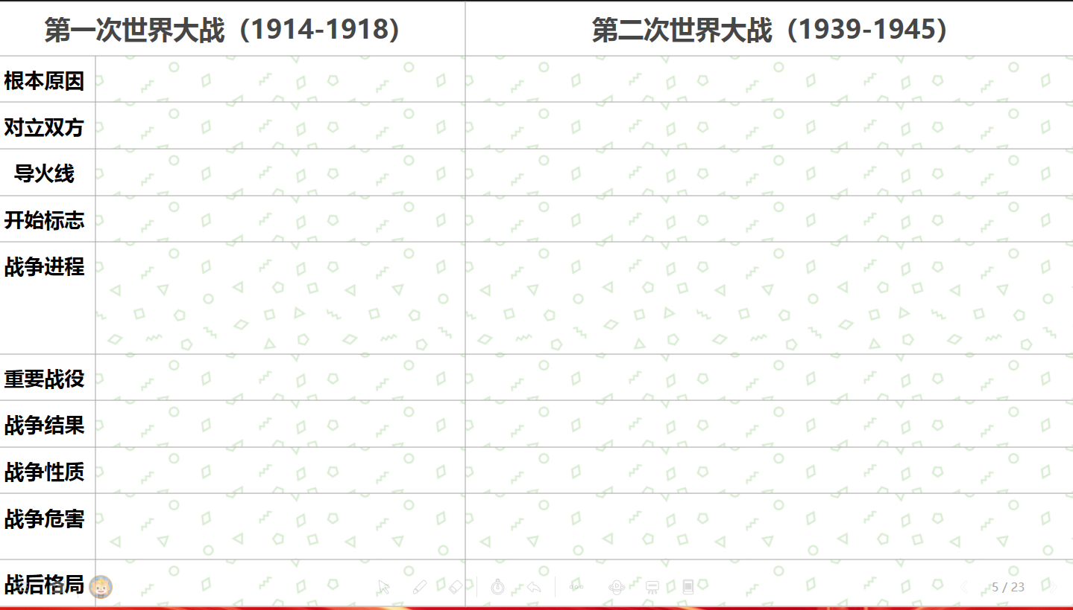
- 根据图片定位三国同盟和三国协约，掌握其地理位置
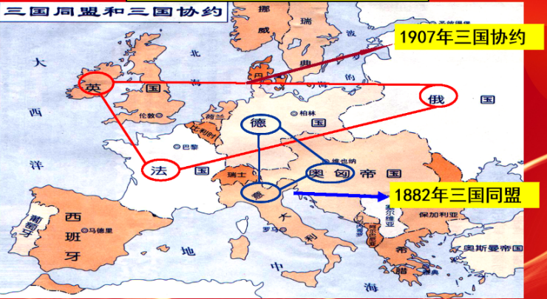
3.掌握两次世界大战的进程。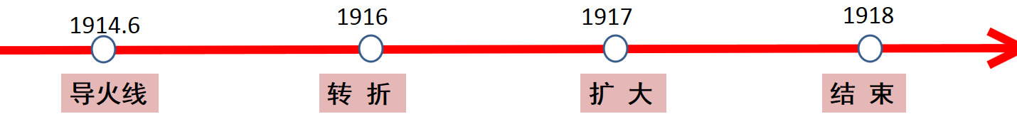
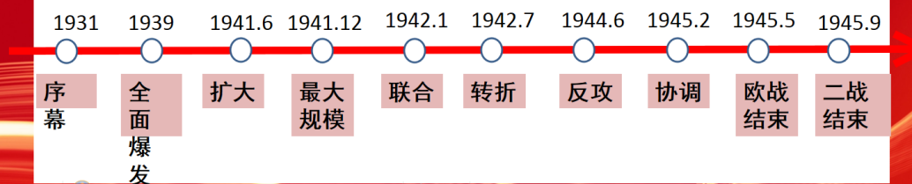
4.快问快答
一战的转折点：
一战后形成的世界格局是：
打破了德军不可战胜的神话的战役：
二战规模进一步扩大的标志：
二战的转折点：
开辟了欧洲第二战场的战役：
帝国主义国家之间非正义的掠夺战争：
人类历史上规模最大、损失最惨重的一次战争：
5.设计意图和评价方式：通过多种检测方式，增强学生兴趣同时，加深对两次世界大战知识点的理解。
三、课后作业设计
基础知识
1．在第二次世界大战中，不同社会制度的国家为了正义事业而协同作战，逐渐扭转了战争的形势，标志着世界反法西斯同盟形成的事件是（ ）
A．美英盟军诺曼底登陆 B．斯大林格勒保卫战
C．《联合国家宣言》签署 D．雅尔塔会议的召开
2．中、英、苏、美等大国认为法西斯“攻击一方，就是攻击我们全体”。该认识的产生得益于（ ）
A．德国对法国宣战 B．《波茨坦公告》的发表
C．美英诺曼底登陆 D．《联合国家宣言》签署
3.帕尔默在《现代世界史》中写道：“1914 年，欧洲陷入一场令人备受折磨的致命战争。战争消耗掉欧洲大量的财富，夺去数以万计欧洲年轻人的生命。”作者认为这场战争（ ）
A．促进亚非拉民族觉醒 B．目的是进一步瓜分世界
C．引发世界性经济危机 D．给欧洲带来了巨大灾难
(2019泸州)4.历史概念图是一种空间网络结构图，可以把隐性知识显性化，也可以把碎片知识系统化。“第二次世界大战”的概念支架图如下，图中括号处应该是（ ）
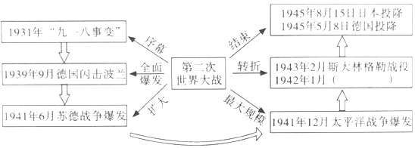
A. 开辟欧洲第二战场 B. 发表《开罗宣言》
C. 发表《波茨坦公告》 D. 签署《联合国家宣言》
难度提升
5.根据下列材料，分析第二次世界大战爆发的原因。
材料一 总的来看，两次世界大战的原因，都是市场经济运行过程中的矛盾和运行故障造成的……当关税战、倾销战、货币战和伴随商业角逐的外交战仍不足以达到预期目的时，个别国家很可能不惜军事冒险，因此战争不可避免。 ——高德步《世界经济通史·下》
材料二 如果德国认为1919年的和约不公平，那么它将会找到对战胜国进行报复的手段。 ——英国首相劳合·乔治
材料三 20世纪20年代后期是繁荣、稳定与和解的几年；20世纪30年代则是萧条、危机和战争的10年……德国和日本的新领导人决意修改第一次世界大战的领土和约…… ——斯塔夫里·阿诺斯《全球通史》
- 根据以下材料，分析两次世界大战胜利的影响。
材料一 两次世界大战情况统计表
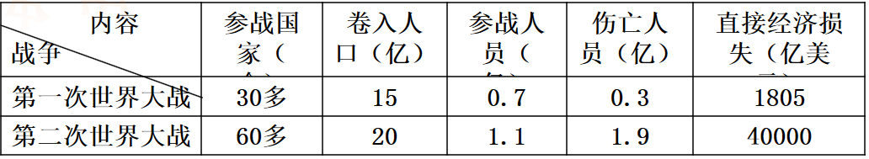
材料二 ……而占又极大地削弱了殖民主义国家的实力，战后亚非拉地区民族解放运动空前高涨，世界殖民体系迅速瓦解，一系列系民族国家出现在世界政治舞台上。 ——摘编自高中教材《20世纪的战争与和平》
材料三 第一次世界大战，进一步推动了世界整体化进程。许多科技成就在战后纷纷投入在民用生产，战争期间投入实战的飞机在战后便广泛用于蓬勃发展的航空事业。
——摘自华师版教材第8课《第一次世界大战的进程及结果》
四、方法指导
选择题答题方法：
1、审（文字多可看句号或者分号，提炼信息、审时空、审出处、明主题）
2、划（对象<一般是括号前的词语：如原因，意义，反映了，错误的等>
关键信息<知识点，考什么，答题关键>）
- 选
材料题答题方法：
1、看 题目：问什么，有几问。
答案来源<根据材料或所学知识或根据材料并结合所学知识>
材料 书上 书上+材料
（不管答案来源于哪里，都是学习过的知识，只是语言组织的改变）
2、找
3、答（1）分点作答：序号化或空一格或写提示语
（2）据分值答题，启示题多答1、2点
（3）“哪些”<2点以上>，“分别”（问什么答什么）
（4）主观题多答<但不能无条件的罗列错误史实>
（5）标志性事件请勿画蛇添足<时间+地点+人物+事件>：如第一次世界大战开始的标志（当题目没有要求时，记不准确的要素请不要回答）
（6）依据材料分析、概括、依据材料概括提炼尽量不抄原文。
（7）使用学科的语言：专有名词必须规范，严禁简写（如“凡、华”）

